Звіт

Розподіл роботи:

алгоритм Гафмана та LZW - Ігор Іванишин

LZ77, оформлення ноутбуку й звіт - Прокопець Петро

Графіки часу роботи від обєму оброблених даних:

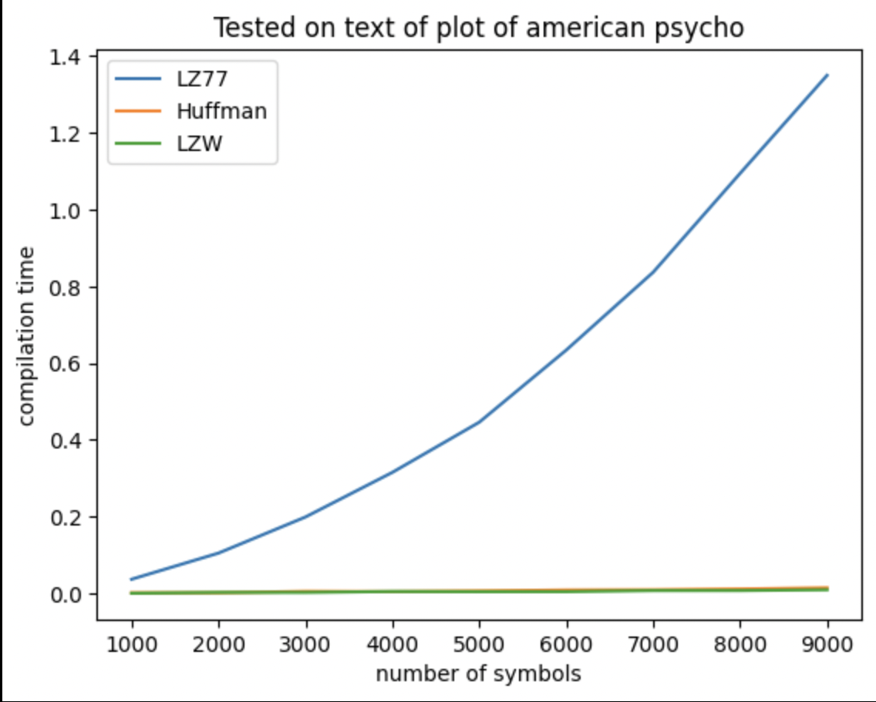

щодо ступеня стиснення, то алгоритми працюють доволі ефективно, що ви можете спостерігати на графіку нижче. Також слід зауважити, що ефективність стиску зростає при збільшенні тексту. Також коефіцієнт стиснення (відношення довжини вихідної стрічки до довжини початкової) зменшується при введенні стрічки з багатьма серіями символів, що повторюються. Щодо коефіцієнту, то слід розуміти, що чим він менший, то тим більший стиск, що добре. Очевидно, що при стисненні стрічки з випадкових символів кодування буде не лише неефективне, а й може зайняти більше місця.

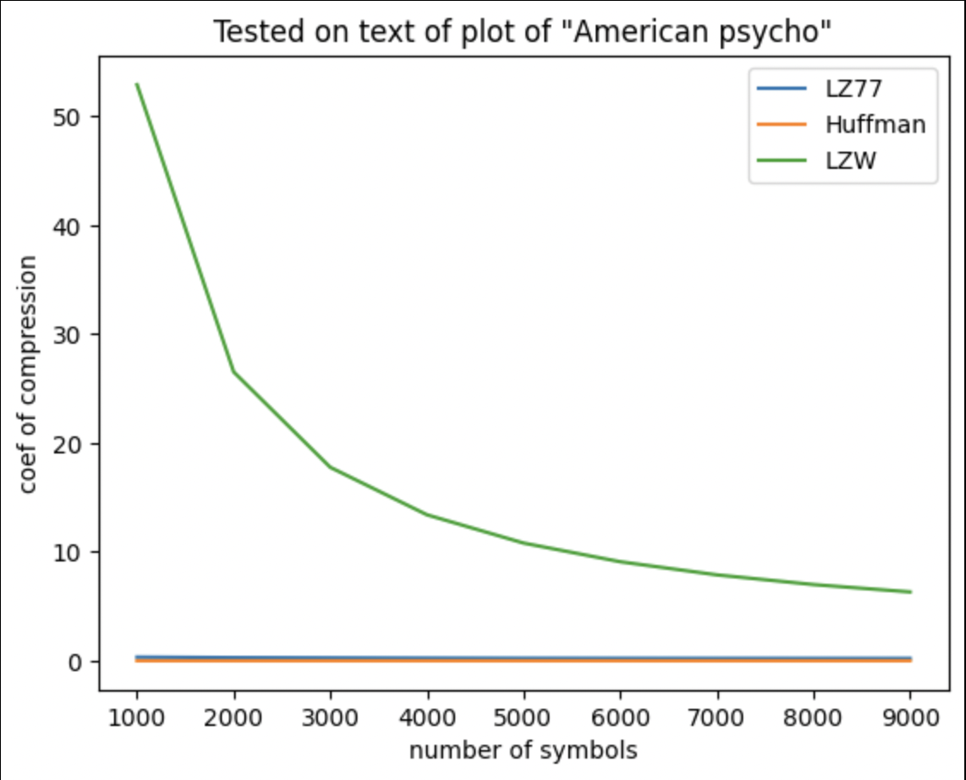

Алгоритм Гаффмана використовують для стиснення даних з високою різноманітністю символів, де окремі символи входять в дані з різною частотою. Цей алгоритм добре працює зі стисненням текстових даних, які містять багато унікальних символів.

LZW алгоритм рекомендований для стиснення текстових даних зі значними повтореннями підряд ідучих символів. Він дає хороші результати на данних зі значними повтореннями слів, фраз та інших блоків даних.

LZ77 - це алгоритм стиснення даних, який шукає найбільший збіг між вхідними даними та попередньо збереженими даними та використовує позицію та довжину збігу для подальшого кодування. Він найбільш підходить для стиснення даних зі значними повтореннями, де попередньо збережені дані вже містять подібні блоки інформації.

Кожен з цих алгоритмів має свої переваги і недоліки, і їх вибір залежить від типу даних, що необхідно стиснути та від потрібної швидкості та якості стиснення.